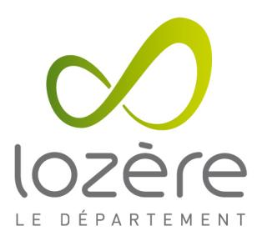

GUIDE DE L'USAGE DU FORMULAIRE EN VUE D'UN
PLAN D’ACCOMPAGNEMENT GLOBAL

Le formulaire de demande de PAG est rempli par la personne en situation de handicap elle-même, bénéficiant d’une orientation CDAPH et en situation de rupture ou de risque de rupture de parcours ou par son représentant légal. Si elle le souhaite, la personne peut toutefois être accompagnée dans la rédaction par toute personne concernée par son accompagnement.

Il est impératif de respecter les indications suivantes :

- Une demande de mise en place d’un Plan d'Accompagnement Global (PAG) dans ce cadre peut être effectuée si :
- La personne en situation de handicap n’a aucune prise en charge.
- La personne en situation de handicap est en fin de prise en charge avec risque de rupture d’accompagnement et notamment risque de retour à domicile dans le respect de l’article L241-6 du CASF ;
- La mise en œuvre de la prise en charge est complexe (nécessité d’un étayage multiple) et si le niveau insuffisant de couverture des besoins entraîne un risque de rupture.

- Ce document est à transmettre à la MDA 48
  - soit par courrier adressé à : 6, Avenue du père Coudrin– 48000 MENDE
  - soit par mail à : rapt@lozere.fr et mda@lozere.fr

Dans la mesure du possible, joindre à cette demande les courriers d’arrêt ou de refus de prise en charge ainsi que l'ensemble des bilans et synthèses d'intervention des différents professionnels.

Cette demande sera ensuite analysée par la Commission RAPT de la MDA qui pourra faire des demandes de compléments d’informations et adressera un accusé de réception, ainsi que le recueil de l'accord de la personne concernée (ou de son représentant légal).

֎ ATTENTION - la demande de mise en place d’un PAG n’est pas :

- Une information préoccupante
- Une demande de fin de prise en charge qui doit être adressée à la MDA/MDPH pour décision préalable par la CDAPH (article L241-6 du CASF ) par le biais d'une demande de révision à la demande d'un tiers.

